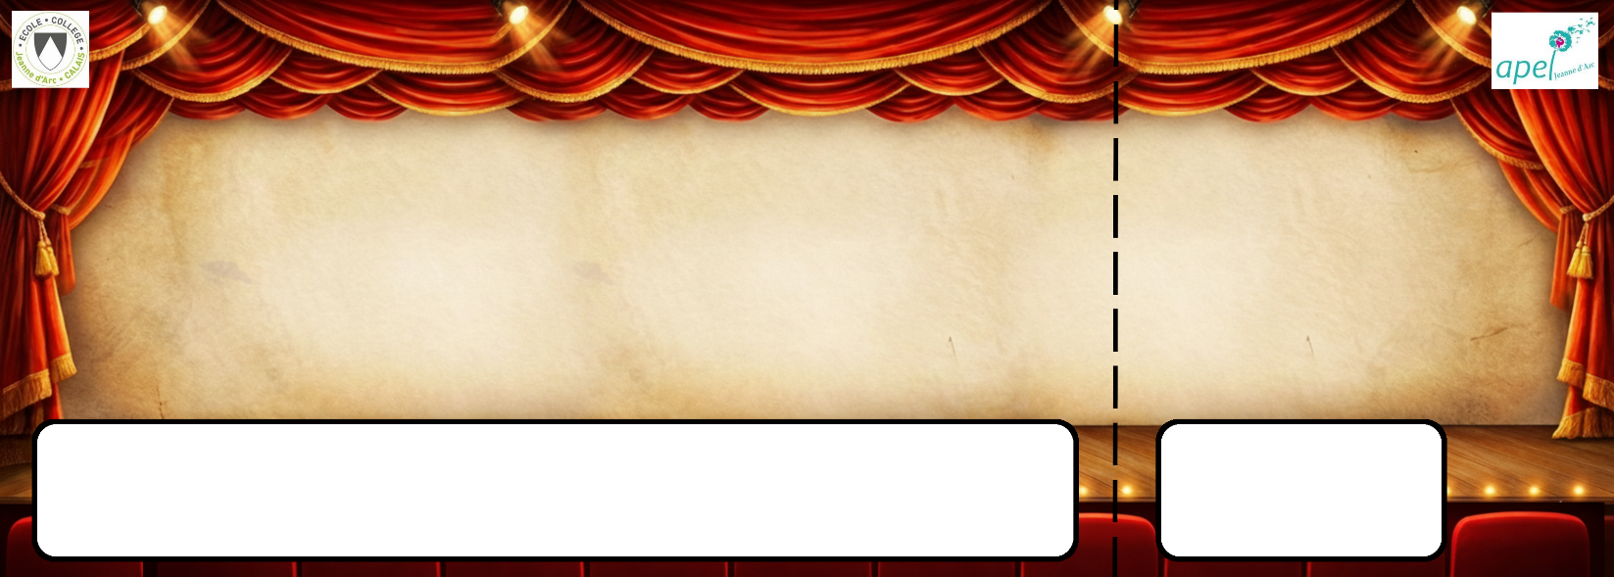




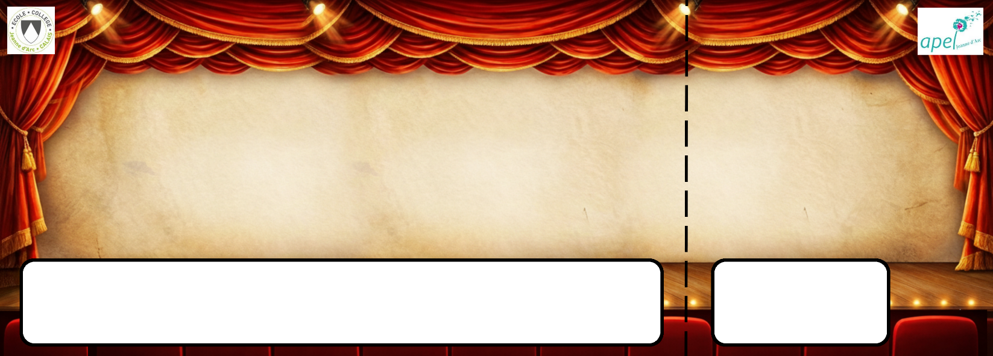


Soirée théâtre
le 24 juin 2026
Soirée théâtre
le 24 juin 2026
Soirée théâtre
le 24 juin 2026
Soirée théâtre
le 24 juin 2026
Place n° :
Place n° :
Place n° :
Place n° :
Place réservée à :
Place réservée à :
Place réservée à :
Place réservée à :

